Лабораторная работа №1 по Базам Данных

Иванов Иван

Вариант 6

2.1. Задание 1. ***Создание базы данных.***

2.1.1.

От имени пользователя postgres удалим (если она есть) БД students

Изображение выглядит как текст, Шрифт, снимок экрана, черный

Контент, сгенерированный ИИ, может содержать ошибки.

Теперь создадим БД students:

Изображение выглядит как текст, снимок экрана, Шрифт, черный

Контент, сгенерированный ИИ, может содержать ошибки.

Перейдем в рабочую директорию

Восстановим резервную копию БД

Изображение выглядит как текст, снимок экрана, Шрифт, черный

Контент, сгенерированный ИИ, может содержать ошибки.

Проверим:Изображение выглядит как текст, снимок экрана, Шрифт

Контент, сгенерированный ИИ, может содержать ошибки.

Удалим и снова создадим пустую БД students для дальнейшей работы с ней в pgADMIN

2.1.2.

Используя файл резервной копии, заполним БД через pgADMIN:

Изображение выглядит как текст, снимок экрана, программное обеспечение, Мультимедийное программное обеспечение

Контент, сгенерированный ИИ, может содержать ошибки.

Изображение выглядит как текст, снимок экрана, Шрифт, число

Контент, сгенерированный ИИ, может содержать ошибки.

Изображение выглядит как текст, снимок экрана, программное обеспечение, Мультимедийное программное обеспечение

Контент, сгенерированный ИИ, может содержать ошибки.

Изображение выглядит как текст, снимок экрана, Шрифт, число

Контент, сгенерированный ИИ, может содержать ошибки.

2.1.3.

Определим число строк в каждой из таблиц:

Изображение выглядит как текст, снимок экрана, программное обеспечение, веб-страница

Контент, сгенерированный ИИ, может содержать ошибки.

Изображение выглядит как текст, снимок экрана, Шрифт, число

Контент, сгенерированный ИИ, может содержать ошибки.

|  |  |
| --- | --- |
| Название таблицы | Число строк в таблице |
| employments | 70 |
| field_comprehensions | 24999 |
| fields | 154 |
| professors | 70 |
| structural_units | 20 |
| students_id | 483 |
| students | 483 |
| students_groups | 27 |

2.1.4.

|  |  |
| --- | --- |
| Таблица | Ей подчиненная (Внешний ключ) |
| employments | Professors (professors_id),  structural_units (structural_unit_id) |
| professors | - |
| students_groups | structural_units (structural_unit_id) |
| structural_units | - |
| fields | professors (professor_id),  structural_units (structural_unit_id) |
| student_ids | students (student_id) |
| students | students_groups (students_group_number) |
| field_comprehensions | fields (field -> field_id),  students (student_id) |

Изображение выглядит как текст, снимок экрана, число, Шрифт

Контент, сгенерированный ИИ, может содержать ошибки.

2.2. Задание 2. ***Администрирование СУБД.***

2.2.1.

Размер таблицы students на диске:

Изображение выглядит как текст, снимок экрана, Графическое программное обеспечение, Мультимедийное программное обеспечение

Контент, сгенерированный ИИ, может содержать ошибки.

2.2.2.

Создание новой роли:

-

2.3. Задание 3. ***Редактирование содержимого базы данных.***

2.3.1.

«Добавьте кафедре маркетинга сокращенное название – МИУП.»

Изображение выглядит как текст, снимок экрана, программное обеспечение, Значок на компьютере

Контент, сгенерированный ИИ, может содержать ошибки.



Изображение выглядит как текст, снимок экрана, программное обеспечение, число

Контент, сгенерированный ИИ, может содержать ошибки.

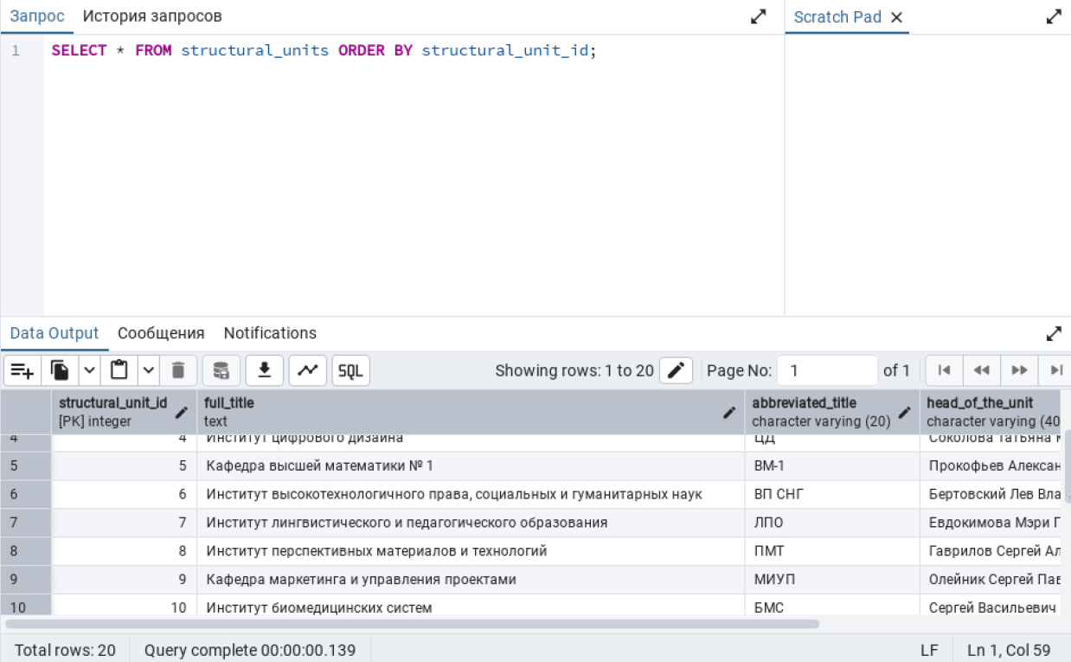Изображение выглядит как текст, снимок экрана, Шрифт, программное обеспечение

Контент, сгенерированный ИИ, может содержать ошибки.



2.3.2.

Создание копии базы данных:

Изображение выглядит как текст, снимок экрана, Шрифт, черный

Контент, сгенерированный ИИ, может содержать ошибки.